

**Федеральное государственное бюджетное образовательное учреждение высшего образования**

**«Российский Государственный Социальный Университет»**

Специальность – Информационные системы (по отраслям)

Дисциплина «**Основы алгоритмизации и программирования**»

«**Практика 5**»

**Выполнил:**

студент 2 курса

группы ИН-К-0-Д-2020-2-11,

Чайковский Н. О.

**Проверил:**

преподаватель

Ерпелев А. В.

Ход работы

* 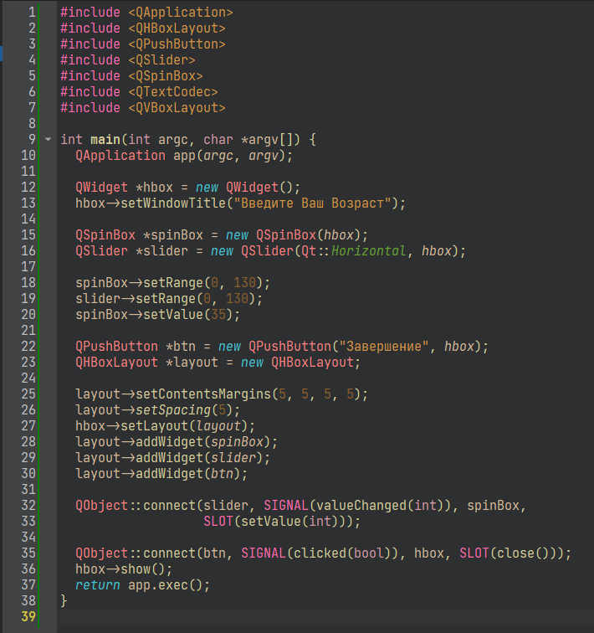Создал окно приложения
* 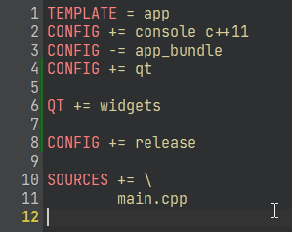Изменил *.pro файл
* 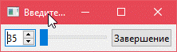Запустил приложение
* 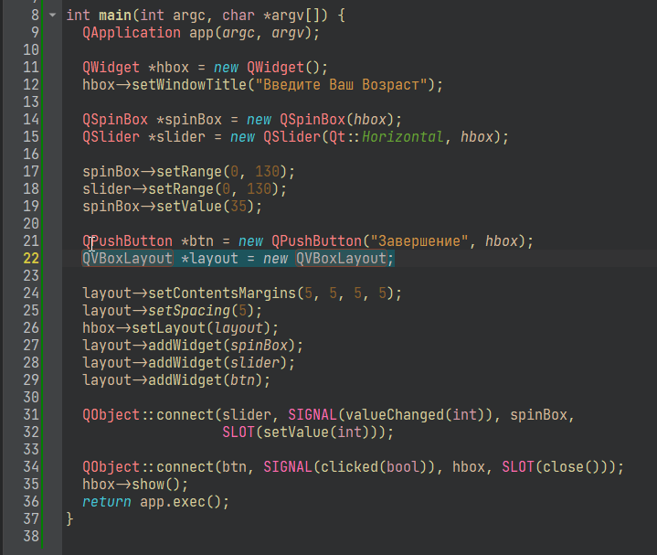Изменил схему выравнивания
* 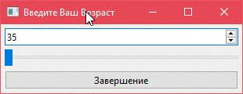Зафиксировал изменения
* 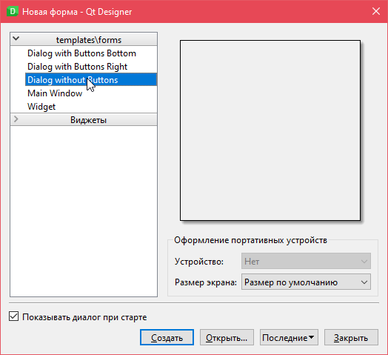Начал создание нового приложения в QtDesigner
* 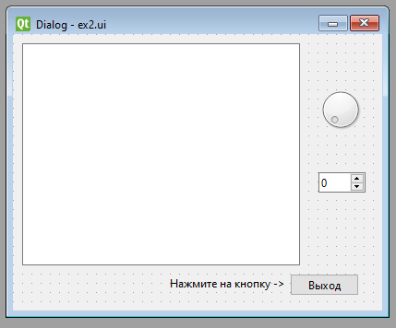Создал базовую структуру из компонентов
* 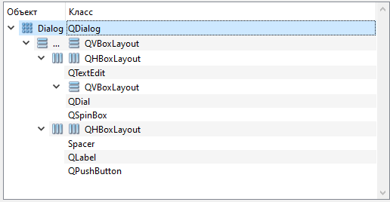Используя инструменты компоновки, скомпоновал интерфейс
* 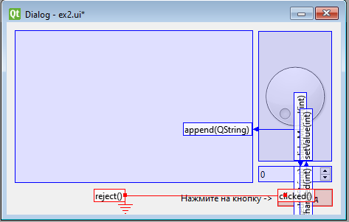Установил сигналы в соответствии с заданием
* 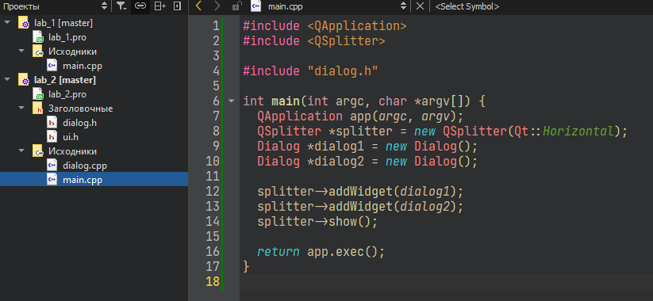Перезаписал обработчик кнопки выхода, а так же сгенерировал с помощью uic *.h файл из *.ui
* 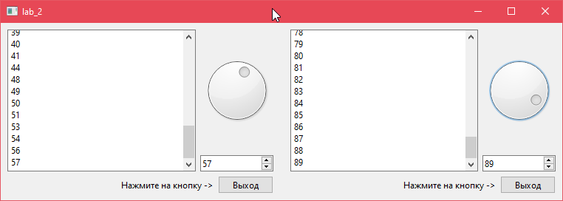Результат запуска программы
* 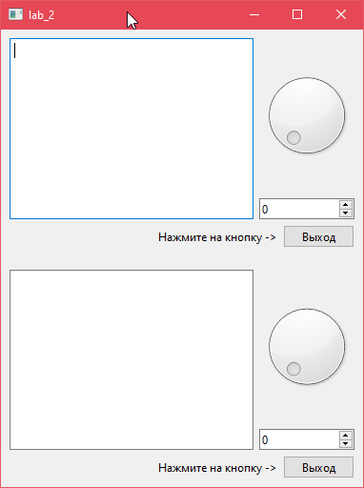Исходя из задания изменил тип разделителя